**Github releases的功能及使用**

制作人：杨韬 制作日期：3.31

releases：显示仓库的标签（Tag）列表。同时可以将标签加入时的文件以归档形式（ZIP、tar.gz）下载到本地。软件在升级时一般都会打标签，如果需要特定版本的文件，可以从这里寻找。

1.在浏览器上进入到自己想要操作的仓库，找到releases。

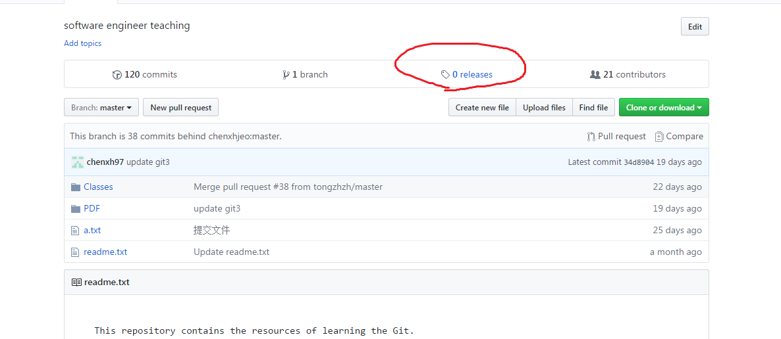

图 1

2.点击releases，第一次进入会显示如图2页面。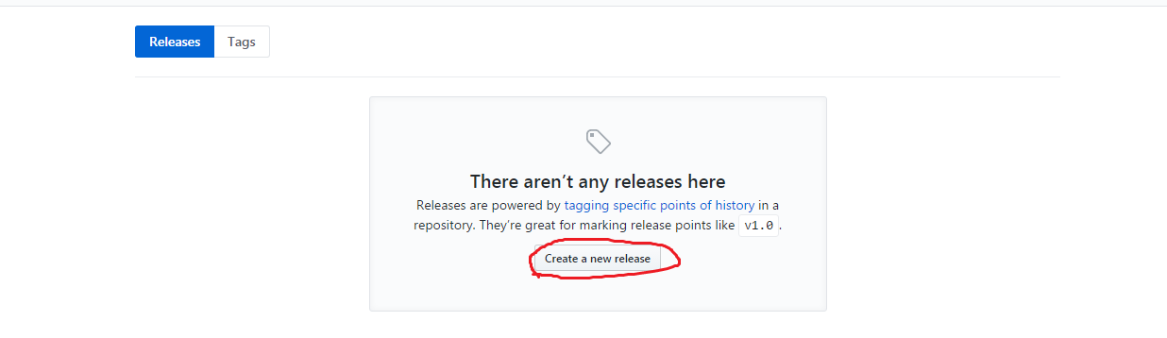

图 2

3点击create a new release创建新版本，进入图3页面

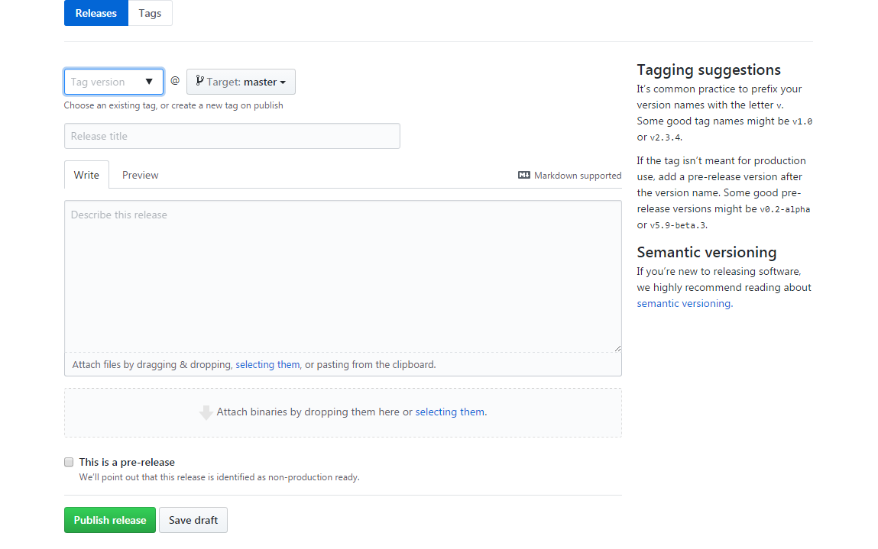

图 3

4.依次输入版本名，标题，详细注释（后两项可空白）并选择好分支后点击绿色的 publish release就发布成功了。

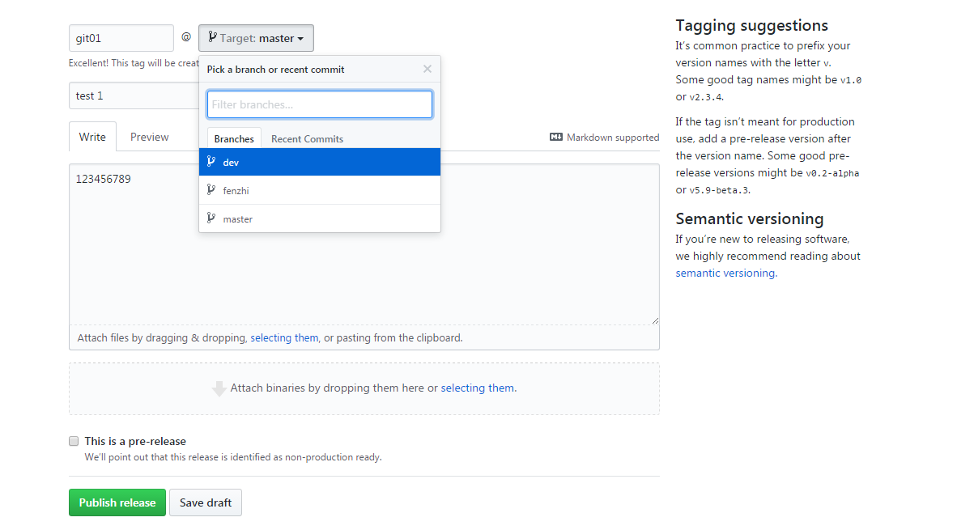

图 4

5.图5为发布后的页面，所有用户都可通过Downloads下载发布的内容，作者还可通过右上角的Edit release Delete修改 删除内容。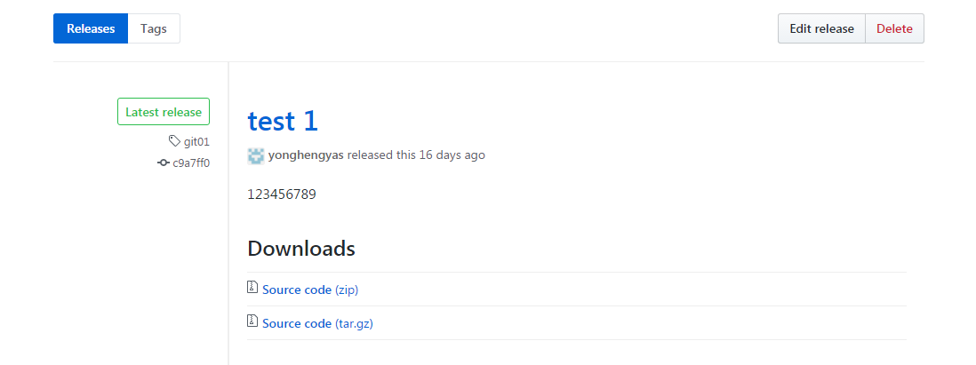

图 5